FAST FOOD OTOMASYON GRUP ÖDEV Raporu

[KFC]

Adem KARAGÜLLE

Dilara ÖZDEMİR

Furkan Ermiş

İsmail Arif GÜLEÇ

İrem Nisa GÜNDOĞDU

PROJE BASAMAKLARI:

1. Proje temel taslağı oluşturuldu.

KASA

**TCP**

**TCP**

MÜŞTERİ

MUTFAK

1. Projeye entegre edilecek veri tabanı tasarımı yapıldı.

**Order -** Id / EmployeeId/ TotalPrice / IsStatus / IsDelete / OrderPrepareTime/ IsTakeAway

**OrderProduct -** Id / OrderId / TypeId / Quantity / Type

**Product -** Id / Name / Desc / Price / Stock / SizeId / Image / PrepareTime/ CategoryId /

**Size -** Id /Name / PriceChanges /

**MenuProduct -** Id / MenuId / ProductId /

**Menu -** Id / Name / Price / Image / TotalMenuTime /

**Category -** Id / Name /

**Employee -** Id / Name / Password /

**KitchenOrder -** Id / OrderId / IsReady /

1. Login ve kasa ekranı tasarımı gerçekleştirildi.

metin, ekran görüntüsü, dikdörtgen, yazı tipi içeren bir resim

Açıklama otomatik olarak oluşturuldu

metin, ekran görüntüsü, dikdörtgen, diyagram içeren bir resim

Açıklama otomatik olarak oluşturuldu

1. Model klasörü altında sınıflar ve özellikleri oluşturuldu.

**Category.cs**

Id

Name

**Size.cs**

Id

Name

Price Difference

**Menu.cs**

Id

Name

Price

Image

TotalMenuTime

**CurrentOrder.cs**

Id

OrderId

EmployeeName

IsReady

**Order.cs**

Id

EmployeeId

TotalPrice

IsStatus

IsDelete

OrderPrepareTime

**Employee.cs**

Id

Name

Password

**Product.cs**

Id

Name

Description

Price

Stock

SizeId

**OrderProduct.cs**

Id

OrderId

TypeId

Quantity

Type

**OrderDetailViewModel.cs**

Quantity

Name

Price

**MenuProduct.cs**

Id

MenuId

ProductId

1. Data klasörü altında DataContext.cs oluşturuldu.

metin, ekran görüntüsü, ekran, görüntüleme, yazılım içeren bir resim

Açıklama otomatik olarak oluşturuldu

1. Interface klasörü altında ICrud interface’i oluşturulup metotları tanımlandı.

metin, ekran görüntüsü, yazı tipi içeren bir resim

Açıklama otomatik olarak oluşturuldu

1. Concrete klasörü altında, “CategoryCrud.cs” , “CurrentOrderCrud.cs” , “SizeCrud.cs” ,

“EmployeeCrud.cs” , “KitchenOrderCrud.cs” , “MenuCrud.cs” , “OrderCrud.cs” ,

“MenuProductCrud.cs”, “OrderProductCrud.cs” ve “ProductCrud.cs” classları

oluşturuldu. ICrud interface’inden miras aldıkları metotlar implement edilip

kendilerine özel metotlar oluşturuldu.

Aşağıda MenuCrud sınıfına ait örnek kod verilmiştir:

metin, ekran görüntüsü, yazılım içeren bir resim

Açıklama otomatik olarak oluşturuldu

1. Login ve kasa ekranı (MainScreen) kodları düzenlendi. Login.cs dosyasında, WindowChanged(), Login_FormClosed(), Login_SizeChanged() ve giris_btn_Click() metotları kodlandı.

Login Giriş Buton Click Event :

metin, ekran görüntüsü, yazılım, multimedya yazılımı içeren bir resim

Açıklama otomatik olarak oluşturuldu

MainScreen.cs dosyasında, ChangeSize(), getOrder(), MainScreen_SizeChanged(), MainScreen_FormClosed(), MainScreen_Activated(), getProductsByCategory(), burgerBtn_1_Click(), Souce_3_Click(), productBtn_0_Click(), Sides_4_Click(), drink_2_Click(), ProductCancel_Click(), OrderCancel_Click(), dataGridView1_CellClick(), OrderCreate_Click(), TcpSendData() metotları kodlandı.

ChangeSize() Metodu:

metin, ekran görüntüsü, yazı tipi içeren bir resim

Açıklama otomatik olarak oluşturuldu

TcpSendData Metodu:

metin, ekran görüntüsü, yazılım içeren bir resim

Açıklama otomatik olarak oluşturuldu

OrderCreate_Click Metodu:

metin, ekran görüntüsü, yazılım içeren bir resim

Açıklama otomatik olarak oluşturuldu

1. Müşteri ekranı ( KfcCustomerScreen ) tasarımı yapılıp kodlandı.

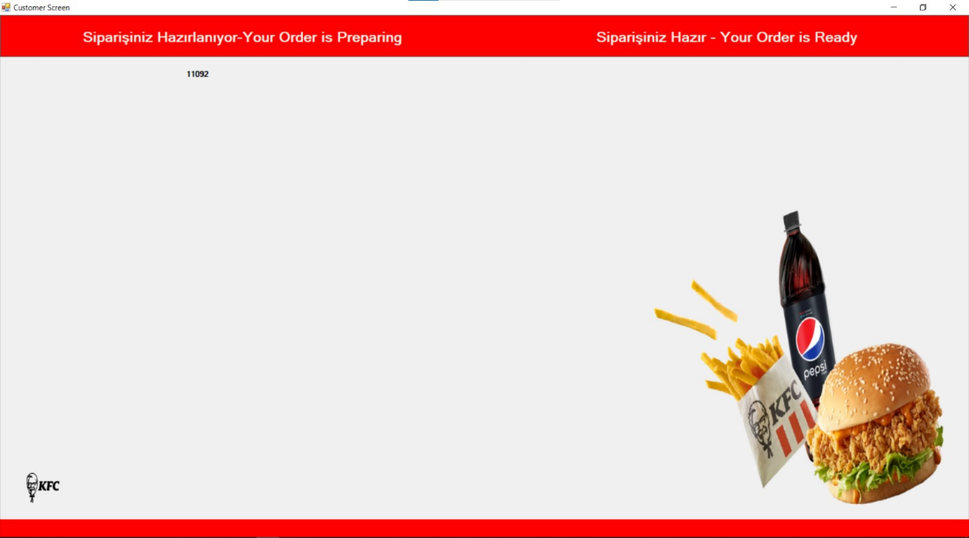

CustomerScreenForm_Activated() ve loop1() metotları:

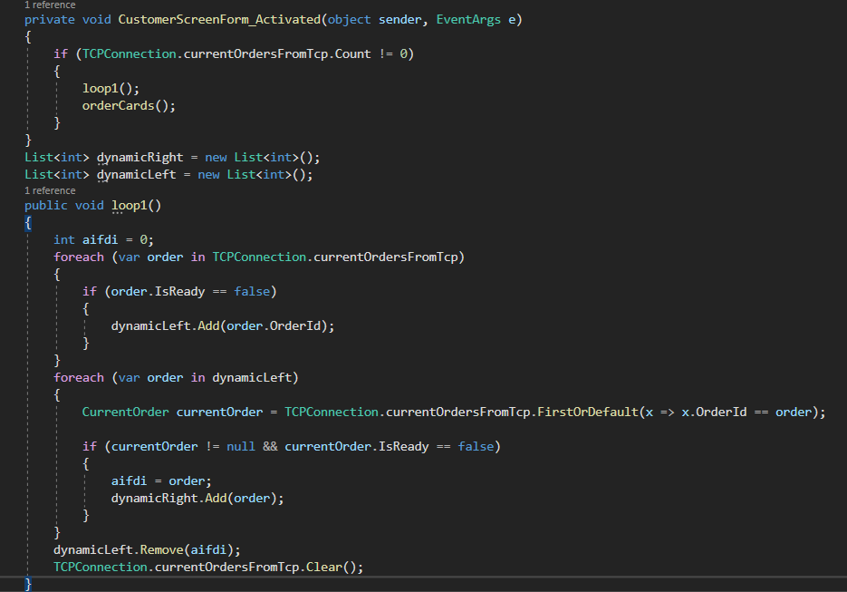

Müşteri ekranında , mutfak ekranından gelen bilgiye göre siparişin durumunu bildiren OrderCards();

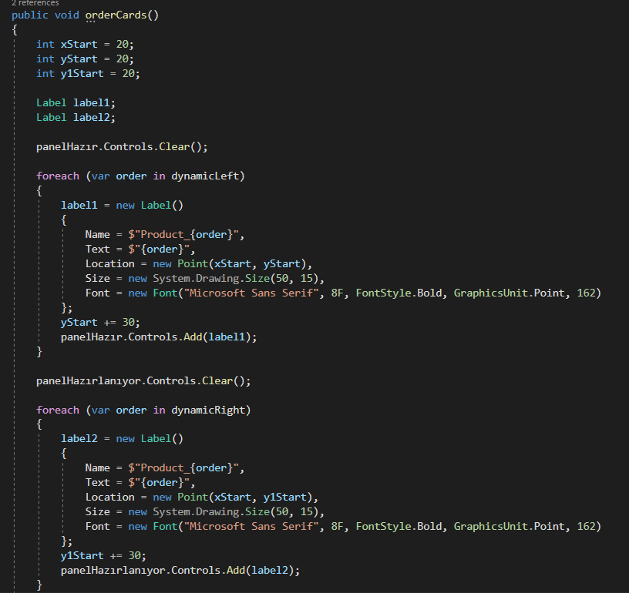

1. Mutfak ekranı tasarımı yapılıp kodlamalar düzenlendi.

Hazırlanmaya başlayan sipariş kartı sarı; henüz hazırlanmaya başlanmayan sipariş kartı beyaz renk ile temsil edilmiştir.

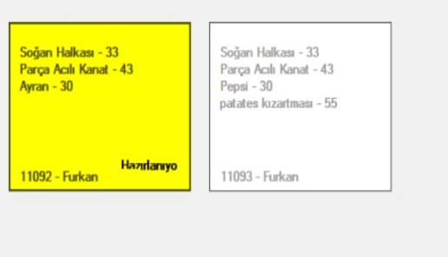

metin, ekran görüntüsü, yazılım içeren bir resim

Açıklama otomatik olarak oluşturuldu